第一章测试题
一、填空题（每小题2分，共20分）
1、若等腰三角形的一个内角等于50⁰，则其余两个内角分别为 。
2、若等腰梯形两低之差等于一腰长，则此梯形中的一锐角的度数为 。
3、等腰三角形的一边长为10，另一边长为5，则它的周长是 。
4、若直角三角形斜边上的高和中线分别是5、6，则它的面积是____________
5、等腰三角形的周长为30，若其周长被一腰上的中线分成2:3两部分，则该三角形的底边长是______________
6、如图，AD是△ABC的中线，∠ADC＝45°，把△ADC沿AD对折，点C落在点$C^{'}$的位置，则$BC^{'}$与BC之间的数量关系是
A
E
B
C
D
F
C′

7、在长方形纸片ABCD中，AD＝4cm，AB＝10cm，按如图方式折叠，使点B与点D重合，折痕为EF，则DE＝ cm.
8、等腰三角形一腰上的高与另一腰的夹角为20°，则顶角为___________。
9、如图，梯形ABCD中，AD∥BC，AB＝CD＝AD＝2，∠B＝60°，直线MN是梯形的对称轴，P为直线MN上的一动点，则PC＋PD的最小值为 ．
A
B
C
E
D
A
D
B
C
M
N

10、如图，在△ABC中，∠ACB=90°，D是AB的中点，CE⊥AB，且AC=6，BC=8，
EC=4.8，则CD的长度是 ．
二、选择题（每小题3分，共30分）
11、下列说法不正确的是 （ ）
A.两个关于某直线对称的图形一定全等
B.对称图形的对称点一定在对称轴的两侧
C.两个轴对称的图形对应点的连线的垂直平分线是它们的对称轴
D.平面上两个全等的图形不一定关于某直线对称
12、已知等腰三角形的一个外角等于100，则它的顶角是 （ ）.
A 80° B 20° C 80°或20° D 不能确定

13、如果三角形一边的垂直平分线经过三角形一个顶点，那么这个三角形一定是（ ）
A、直角三角形 B、等腰三角形 C、等边三角形 D、不能确定
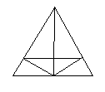
14、如图，△ABC中，AD平分∠BAC，DE⊥AB，DF⊥AC，
C
D
B
E
F
A
E、F为垂足，则下列四个结论，其中正确的个数是（ ）
①∠DEF=∠DFE ②AE=AF
③AD垂直平分EF ④EF垂直平分AD
A、1个 B、2个 C、3个 D、4个
15、在梯形中，若有两个角相等，那么它一定为（ ）
A、等腰梯形 B、直角梯形 C、一般梯形 D、直角或等腰梯形
16、如图，D是$Δ$ABC中BC边上一点，AB=AC=BD，则∠1和∠2的关系是（ ）.
A.∠1=2∠2 B.∠1+∠2=90°
C.180°-∠1=3∠2 D.180°+∠2=3∠1
17、如图，有一块直角三角形纸片，两直角边AC=6m，BC=8m，现将直角边AC沿直线折叠，使点C落到边AB上点E处，设折痕为AD，则CD的长=___________
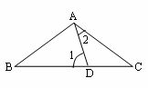

18、已知∠AOB＝30°，点P在∠AOB的内部，P₁与P关于OA对称，P₂与P关于OB对称，则△P₁OP₂是（ ）
A．含30°角的直角三角形； B．顶角是30的等腰三角形；
C．等边三角形 D．等腰直角三角形
19、到三角形三个顶点距离相等的是………………………………（ ）
A、三边高线的交点 B、三条中线的交点
C、三条垂直平分线的交点 D、三条内角平分线的交点
20、如图，DE是△ABC中边AC的垂直平分线，若BC=18 cm，AB=10 cm，则△ABD的周长为 ( )
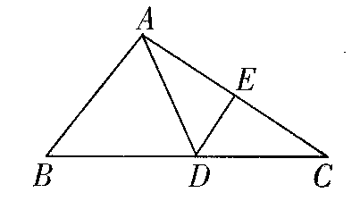
A．16 cm B．28 cm C．26 cm D．18 cm

三、作图题（每小题7分，共14分）
1、如图，求作点P，使点P同时满足：①PA=PB；②到直线m，n的距离相等．(尺规作图，保留作图痕迹)

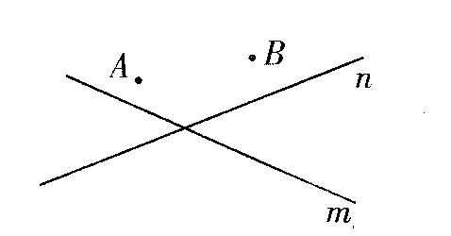

2、如图，已知直线MN和点A、B，请在直线MN上找一点P，使MN平分∠APB。

四、解答题（每题9分，共36分）
1、如图，⊿ABC中，BD、CE是高，G、F分别是BC、DE的中点，试说明FG⊥DE

2、如图，在梯形ABCD中，BC∥AD，延长ＣＢ到E，使BE=AD，若同时有∠E=∠ACE，则ABCD是等腰梯形吗？为什么？

3、如图，过⊿ABC的BC边上一点D作BC的垂线，分别交AC和BA延长线于点E、F，若AE=AF，试说明AB=AC

4、如图，⊿ABC中，外角平分线BF和内角平分线AF交于F，点F在∠BCE的平分线上吗？为什么？

